1. Longest Nice Substring:

class Solution {

public:

    string longestNiceSubstring(string s) {

        int n=s.length();

        if (s.length()<2) {

            return "";

        }

        bool lower[26]={false};

        bool upper[26]={false};

        for(char c:s){

            if(islower(c)){

                lower[c-'a']=true;

            }

            else{

                upper[c-'A']=true;

            }

        }

        for(int i=0;i<n;i++){

            char c=s[i];

            if(islower(c)&&!upper[c-'a']){

                string left=longestNiceSubstring(s.substr(0,i));

                string right=longestNiceSubstring(s.substr(i+1));

                return left.length()>=right.length()?left:right;

            }

            if(isupper(c)&&!lower[c-'A']){

                string left=longestNiceSubstring(s.substr(0,i));

                string right=longestNiceSubstring(s.substr(i+1));

                return left.length()>=right.length()?left:right;

            }

        }

        return s;

    }

};

OUTPUT:

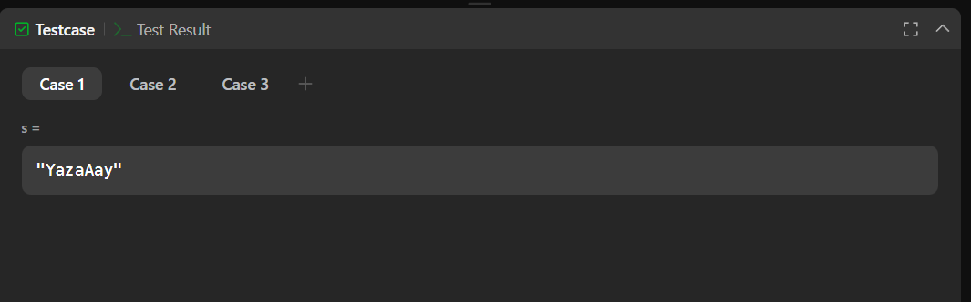

2. Reverse Bits:

class Solution {

public:

    uint32_t reverseBits(uint32_t n) {

        uint32_t result = 0;

        for (int i = 0; i < 32; i++) {

            result = (result << 1) | (n & 1);

            n >>= 1;

        }

        return result;

    }

};

OUTPUT:

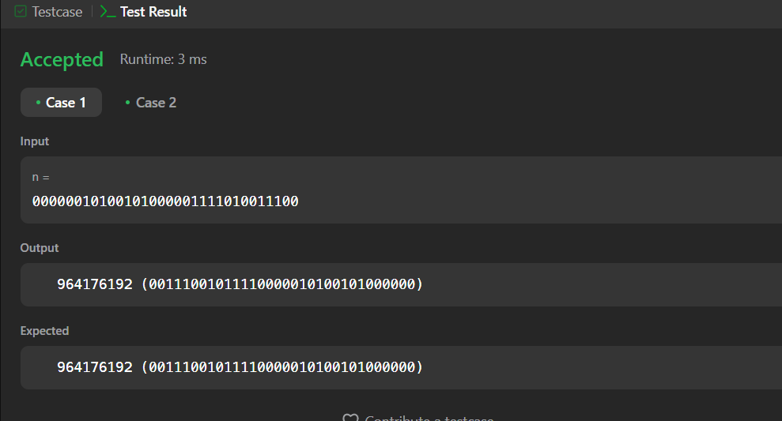

3. Number of 1 Bits:

class Solution {

public:

    int hammingWeight(int n) {

        int count = 0;

        while (n) {

            n &= (n - 1);

            count++;

        }

        return count;

    }

};

OUTPUT:

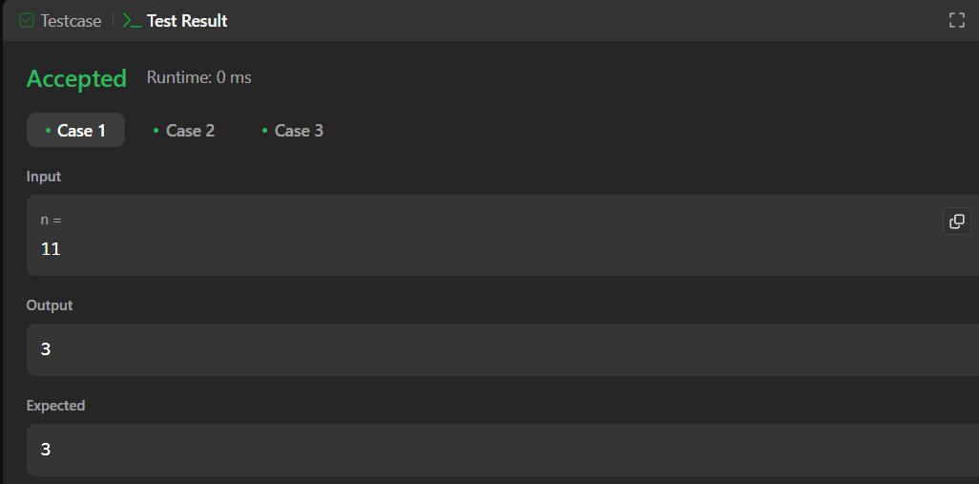

4.Maximum Subarray:

class Solution {

public:

    int maxSubArray(vector<int>& nums) {

        int maxSum = nums[0];

        int currentSum = nums[0];

        for (int i = 1; i < nums.size(); i++) {

            currentSum = max(nums[i], currentSum + nums[i]);

            maxSum = max(maxSum, currentSum);

        }

        return maxSum;

    }

};

OUTPUT:

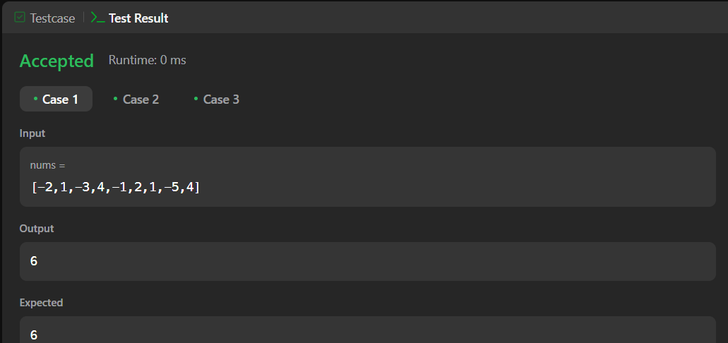

5.Search a 2D Matrix II:

class Solution {

public:

    bool searchMatrix(vector<vector<int>>& matrix, int target) {

        int m = matrix.size();

        int n = matrix[0].size();

        int row = 0, col = n - 1;

        while (row < m && col >= 0) {

            if (matrix[row][col] == target) return true;

            else if (matrix[row][col] > target) col--;

            else row++;

        }

        return false;

    }

};

OUTPUT:

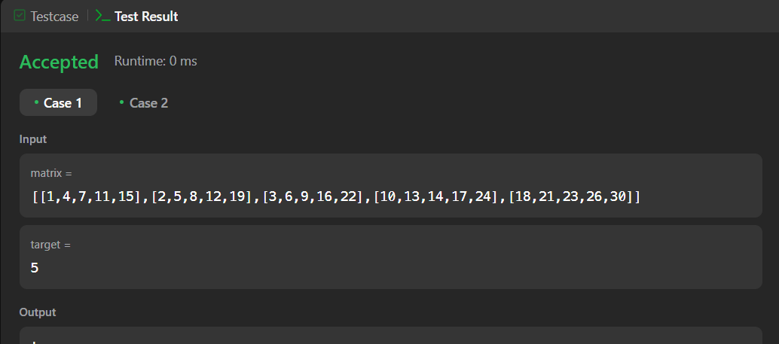

6. Super Pow:

class Solution {

public:

    const int MOD = 1337;

    int modExp(int x, int y) {

        int result = 1;

        x %= MOD;

        while (y > 0) {

            if (y % 2 == 1) result = (result * x) % MOD;

            x = (x * x) % MOD;

            y /= 2;

        }

        return result;

    }

    int superPow(int a, vector<int>& b) {

        int result = 1;

        a %= MOD;

        for (int digit : b) {

            result = (modExp(result, 10) * modExp(a, digit)) % MOD;

        }

        return result;

    }

};

OUTPUT:



7.Beautiful Array:

class Solution {

public:

    vector<int> beautifulArray(int n) {

        vector<int> result;

        if (n == 1) return {1};

        vector<int> left = beautifulArray((n + 1) / 2);

        vector<int> right = beautifulArray(n / 2);

        for (int x : left) result.push_back(2 * x - 1);

        for (int x : right) result.push_back(2 * x);

        return result;

    }

};

OUTPUT:

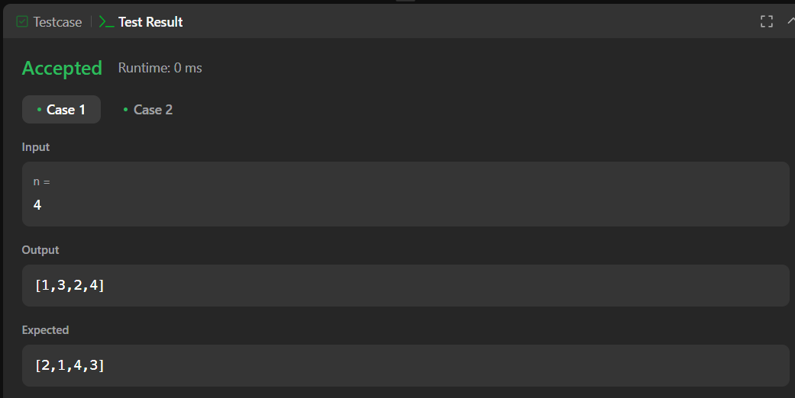

8. The Skyline Problem:

#include <vector>

#include <queue>

#include <set>

using namespace std;

class Solution {

public:

    vector<vector<int>> getSkyline(vector<vector<int>>& buildings) {

        vector<pair<int, int>> events;

        vector<vector<int>> result;

        for (const auto& b : buildings) {

            events.emplace_back(b[0], -b[2]);

            events.emplace_back(b[1], b[2]);

        }

        sort(events.begin(), events.end(), [](const pair<int, int>& a, const pair<int, int>& b) {

            return a.first < b.first || (a.first == b.first && a.second < b.second);

        });

        multiset<int> heights = {0};

        int prevMax = 0;

        for (const auto& [x, h] : events) {

            if (h < 0) {

                heights.insert(-h);

            } else {

                heights.erase(heights.find(h));

            }

            int currMax = *heights.rbegin();

            if (currMax != prevMax) {

                result.push_back({x, currMax});

                prevMax = currMax;

            }

        }

        return result;

    }

};

OUTPUT:

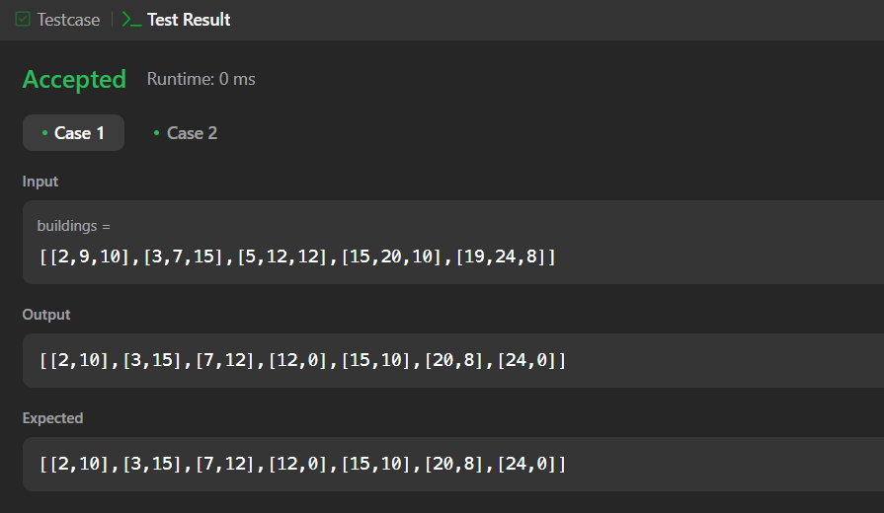

9. Reverse Pairs:

#include <vector>

using namespace std;

class Solution {

public:

    int mergeAndCount(vector<int>& nums, int left, int mid, int right) {

        int count = 0, j = mid + 1;

        for (int i = left; i <= mid; i++) {

            while (j <= right && nums[i] > 2LL * nums[j]) {

                j++;

            }

            count += (j - (mid + 1));

        }

        vector<int> temp;

        int i = left, k = mid + 1;

        while (i <= mid && k <= right) {

            if (nums[i] <= nums[k]) {

                temp.push_back(nums[i++]);

            } else {

                temp.push_back(nums[k++]);

            }

        }

        while (i <= mid) temp.push_back(nums[i++]);

        while (k <= right) temp.push_back(nums[k++]);

        for (int i = left; i <= right; i++) {

            nums[i] = temp[i - left];

        }

        return count;

    }

    int mergeSortAndCount(vector<int>& nums, int left, int right) {

        if (left >= right) return 0;

        int mid = left + (right - left) / 2;

        int count = mergeSortAndCount(nums, left, mid) + mergeSortAndCount(nums, mid + 1, right);

        count += mergeAndCount(nums, left, mid, right);

        return count;

    }

    int reversePairs(vector<int>& nums) {

        return mergeSortAndCount(nums, 0, nums.size() - 1);

    }

};

OUTPUT:

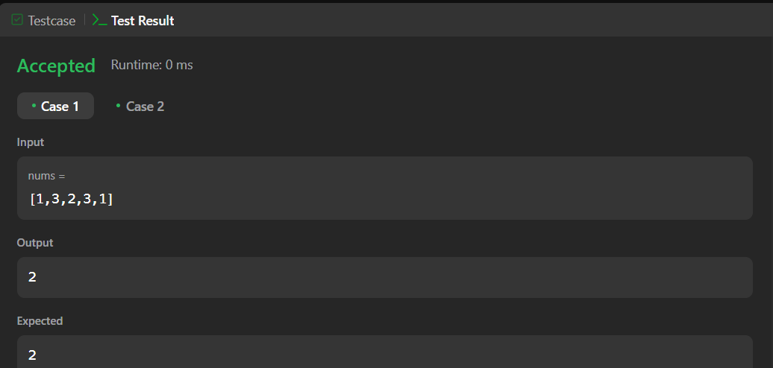

10. Longest Increasing Subsequence II:

#include <vector>

#include <algorithm>

using namespace std;

class SegmentTree {

    vector<int> tree;

    int size;

public:

    SegmentTree(int n) {

        size = n;

        tree.assign(4 * n, 0);

    }

    void update(int index, int value, int node = 1, int left = 0, int right = 1e5) {

        if (left == right) {

            tree[node] = value;

            return;

        }

        int mid = (left + right) / 2;

        if (index <= mid)

            update(index, value, 2 * node, left, mid);

        else

            update(index, value, 2 * node + 1, mid + 1, right);

        tree[node] = max(tree[2 * node], tree[2 * node + 1]);

    }

    int query(int L, int R, int node = 1, int left = 0, int right = 1e5) {

        if (L > R) return 0;

        if (L == left && R == right) return tree[node];

        int mid = (left + right) / 2;

        return max(query(L, min(R, mid), 2 * node, left, mid),

                   query(max(L, mid + 1), R, 2 * node + 1, mid + 1, right));

    }

};

class Solution {

public:

    int lengthOfLIS(vector<int>& nums, int k) {

        SegmentTree seg(1e5 + 1);

        int maxLength = 1;

        for (int num : nums) {

            int bestPrev = seg.query(max(0, num - k), num - 1);

            int newLength = bestPrev + 1;

            seg.update(num, newLength);

            maxLength = max(maxLength, newLength);

        }

        return maxLength;

    }

};

OUTPUT:  
